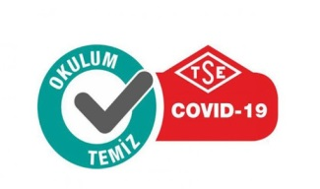 | HALİDE EDİP ADIVAR KIZ ANADOLU LİSESİ  ÖĞRETMENLER ODASI KULLANIM TALİMATI | Doküman No | PL.14
 |  | YayımTarihi | 01/09/2020
 |  | Revizyon No | 00
 |  | RevizyonTarihi | 01/ 09 / 2020
 |  | Sayfa No | 1/1

- Odanın yerleşimi sosyal mesafeye dikkat edilerek düzenlenmelidir.
- Havalandırma sistemleri dışarıdan taze hava alacak şekilde ayarlanmalıdır.
- Odaların havalandırma tesisatı nasıl litre temizliği bakım ve kontrolleri düzenli olarak yapılmalıdır.
- Bilgisayar klavyesi, Mouse, telefon, dolap kalem silgi ve benzeri malzeme ve ekipmanı mümkün olduğunca ortak kullanılmaması sağlanmalıdır.
- Ortak kullanılan malzemelerin dezenfektasyonu temizlik dezenfektasyon plan programlarına uygun olarak yapılmalıdır.
- Öğretmenler odasına misafir ve ziyaretçi kabul edilmemelidir.
- Odada alkol bazlı El antiseptiği elle temas etmeden açılabilir kapanabilir pedallı sensörlü ve benzeri atık kumbaraları bulundurulmalıdır.
- Genel hijyen kurallarına uyulmalıdır.
- Odanın eklentilerinde çay ocağı ve mutfak bulunması durumunda tek kullanımlık bardak bir kişiye özel bardaklar kullanılmalıdır.

RECAİ KIRTAY
Okul Müdürü

